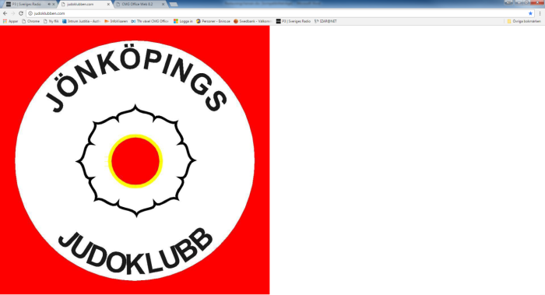

**Reseräkning**

|  |  |  |  |
| --- | --- | --- | --- |
| Datum | Tävling/läger och ort | passagerare | Antal mil |
|  |  |  |  |
|  |  |  |  |
|  |  |  |  |
|  |  |  |  |
|  |  |  |  |

Summa mil: _______

X 25,00 kronor

Belopp: _______ kr

Namn: _______________________

Bankkonto för utbetalning:______________________________